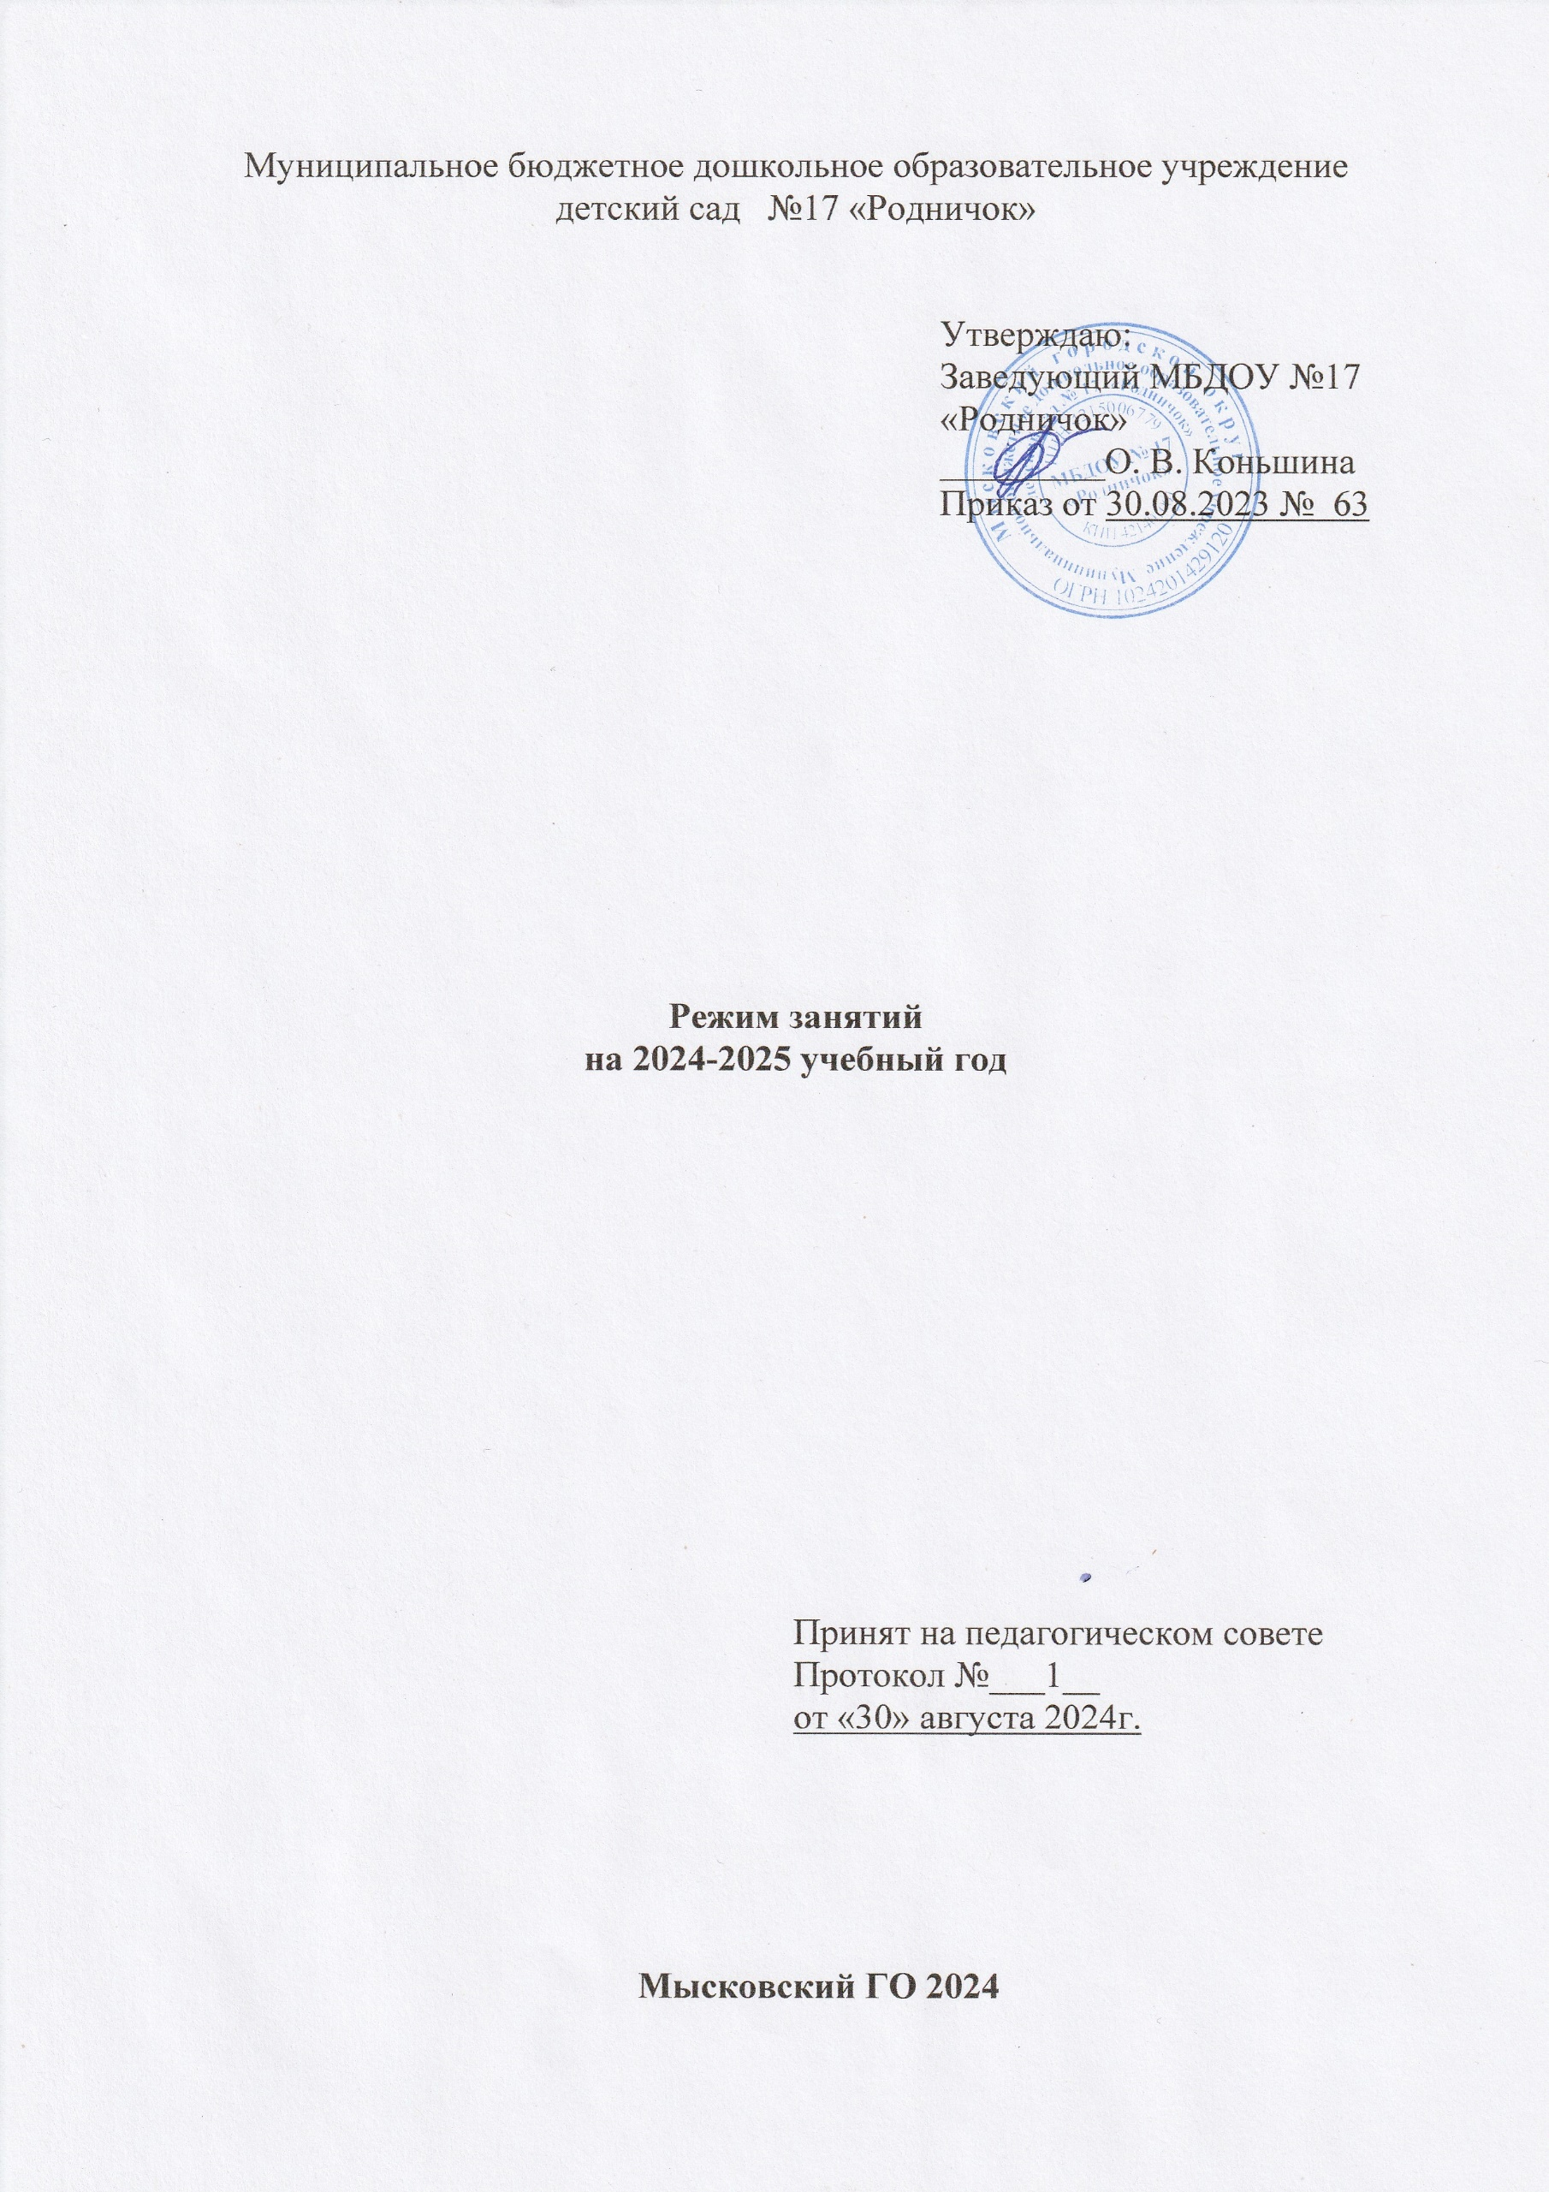Муниципальное бюджетное дошкольное образовательное учреждение

детский сад №17 «Родничок»

|  |  |  |
| --- | --- | --- |
|  |  | Утверждаю:  Заведующий МБДОУ №17 «Родничок»  _________О. В. Коньшина  Приказ от 30.08.2023 № 63 |

**Режим занятий**

**на 2024-2025 учебный год**

|  |
| --- |
| Принят на педагогическом совете  Протокол №___1__  от «30» августа 2024г. |

**Мысковский ГО 2024**

|  |  |  |
| --- | --- | --- |
| Составил:  старший воспитатель  ____________ Куракина А. И. |  | Утверждаю:  заведующий МБДОУ № 17«Родничок»  ___________ Коньшина О. В. |

**Режим занятий на 2024-2025 учебный год**

**Вторая младшая группа (с 3-х до 4-х лет)**

|  |  |  |
| --- | --- | --- |
| День недели | Занятия | Время |
| Понедельник | **Художественно-эстетическое развитие (Музыкальная деятельность)**    **Познавательное развитие**  (Природа/Окружающий мир) | 9.00-9.15  9.25-9.40 |
| Вторник | **Физическое развитие**  **Речевое развитие** | 9.00-9.15  9.25-9.40 |
| Среда | **Познавательное развитие (**Математические представления)  **Художественно-эстетическое развитие (**Музыкальная деятельность**)** | 9.00-9.15  9.30-9.45 |
| Четверг | **Физическое развитие**  **Художественно-эстетическое развитие (**Лепка/Аппликация) | 9.00-9.15  9.25-9.40 |
| Пятница | **Художественно-эстетическое развитие (**Рисование)  **Физическое развитие**  **(группа)** | 9.00-9.15  9.25-9.40 |

Продолжительность занятий 15 минут, продолжительность дневной суммарной образовательной нагрузки не более 30 мин. В середине занятий проводится физминутка. Занятия по физическому развитию проводится 3 раза: 2 раза в спортивном зале, 1 раз в группе.

|  |  |  |
| --- | --- | --- |
| Составил:  старший воспитатель  ___________ Куракина А. И. |  | Утверждаю:  заведующий МБДОУ № 17 «Родничок»  ___________ Коньшина О. В. |

**Режим занятий на 2024- 2025 учебный год**

**Средняя группа (с 4-х до 5-ти лет)**

|  |  |  |
| --- | --- | --- |
| День недели | Занятия | Время |
| Понедельник | **Познавательное развитие**  (Природа/Окружающий мир)    **Физическое развитие** | 9.00-9.20  9.30-9.50 |
| Вторник | **Художественно-эстетическое развитие**  (Рисование)  **Физическое развитие** | 9.00-9.20  9.30-9.50 |
| Среда | **Художественно-эстетическое развитие** (Музыкальная деятельность)  **Познавательное развитие**  (Математические представления) | 9.00-9.20  9.30-9.50 |
| Четверг | **Речевое развитие**  **Физическое развитие** | 9.00-9.20  9.30-9.50 |
| Пятница | **Художественно-эстетическое развитие (**Лепка/Аппликация)  **Художественно-эстетическое развитие** (Музыкальная деятельность) | 9.00-9.20  9.30-9.50 |

Продолжительность занятий 20 минут, продолжительность дневной суммарной образовательной нагрузки не более 40 мин.

В середине занятий проводится физминутка. Занятия по физическому развитию проводится 3 раза: 2 раза в спортивном зале, 1 раз в группе.

|  |  |  |
| --- | --- | --- |
| Составил:  старший воспитатель  __________ Куракина А. И. |  | Утверждаю:  заведующий МБДОУ № 17 «Родничок»  ___________ Коньшина О. В. |
|  |  |  |

**Режим занятий на 2024-2025 учебный год**

**Разновозрастная группа (старшая/подготовительная)**

|  |  |  |
| --- | --- | --- |
| День недели | Занятия | Время |
| Понедельник | **Художественно-эстетическое развитие»** (Лепка/Аппликация)  **Речевое развитие/** Логопедическое (ТНР)  **Физическое развитие** | 9.00-9.30  9.40-10.10  16.00-16.30 |
| Вторник | **Познавательное развитие**  (Математические представления)  **Речевое развитие** (ЗКР и подготовка к обучению грамоте)  **Художественно-эстетическое развитие (**Музыкальная деятельность) | 9.00-9.30  9.40-10.10  10.20-10.50 |
| Среда | **Познавательное развитие**  (Математические представления)  **Художественно-эстетическое развитие**  (Рисование)  **Физическое развитие** | 9.00-9.30  9.40-10.10  16.00-16.30 |
| Четверг | **Познавательное развитие**  (Окружающий мир)  **Речевое развитие** /Логопедическое (ТНР)  **Физическое развитие**  (на воздухе) | 9.00-9.30  10.20-10.50  11.30-12.00 |
| Пятница | **Познавательное развитие**  (Природа)  **Художественно-эстетическое развитие (**Музыкальная деятельность**)**  **Художественно-эстетическое развитие**  (Рисование**)** | 9.00-9.30  10.00-10.30  16.00-16.30 |

Продолжительность занятий 25-30 мин.. Продолжительность дневной суммарной образовательной нагрузки не более 90 мин.

В середине занятий проводится физминутка. Физическое развитие проводится 3 раза в неделю: 2 раза в спортивном зале, 1 раз на воздухе и планируется за 30 минут до окончания прогулки. Художественное эстетическое развитие: лепка 1, 3 недели; аппликация 2,4 недели.

|  |  |  |
| --- | --- | --- |
| Составил:  старший воспитатель  __________ Куракина А. И. |  | Утверждаю:  заведующий МБДОУ № 17 «Родничок»  ___________ Коньшина О. В. |

**Режим занятий на 2024-2025 учебный год**

**Подготовительная группа (с 6-ти до 7-ми лет)**

**Комбинированной направленности**

|  |  |  |
| --- | --- | --- |
| День недели | Занятия | Время |
| Понедельник | **Речевое развитие (**ЗКР и подготовка к обучению грамоте**)/ Логопедическое (ТНР)**  **Физическое развитие**  **Художественно-эстетическое развитие** (Лепка/Аппликация) | 9.00-9.30  10.20-10.50  15.30-16.00 |
| Вторник | **Познавательное развитие**  (Математические представления)    **Речевое развитие**/ **Логопедическое** (ТНР) 2,3  **Физическое развитие**  (на воздухе) | 9.00-9.30  9.40-10.10  11.30-12.00 |
| Среда | **Познавательное развитие**  (Математические представления)    **Художественно-эстетическое развитие**  **(Р**исование)  **Художественно-эстетическое развитие**  (Музыкальная деятельность) | 9.00-9.30  9.40-10.10  10.20-10.50 |
| Четверг | **Речевое развитие/** Логопедическое (ТНР)  **Физическое развитие**  Художественно-эстетическое развитие (Музыкальная деятельность) | 9.00-9.30  10.15-10.45  15.30-16.00 |
| Пятница | **Познавательное развитие**  (Природа)    **Художественно-эстетическое развитие**  **(Р**исование)  **Познавательное развитие**  **(Окружающий мир)** | 9.00-9.30  9.40-10.10  16.00-16.30 |

Продолжительность занятий 30 мин. Продолжительность дневной суммарной образовательной нагрузки не более 90 мин. В середине занятий проводится физминутка. Физическое развитие проводится 3 раза в неделю: 2 раза в спортивном зале, 1 раз на воздухе и планируется за 30 минут до окончания прогулки. Художественное эстетическое развитие: лепка 1, 3 недели; аппликация 2,4 недели

|  |  |  |
| --- | --- | --- |
| Составил:  старший воспитатель  ___________ Куракина А. И. |  | Утверждаю:  заведующий МБДОУ № 17«Родничок»  ___________ Коньшина О. В. |

**Режим занятий на 2024-2025 учебный год**

**Первая младшая группа с 2 до 3 лет.**

|  |  |
| --- | --- |
| **Понедельник** | **Физическое развитие**  1 подгруппа – 8.50 – 9.00  2 подгруппа - игры (самостоятельная деятельность)  2 подгруппа – 9.10 – 9.20  1 подгруппа - игры (самостоятельная деятельность) |
| **Вторник** | **Художественно-эстетическое развитие (Музыкальная деятельность)**  9.00-9.10  **Физическое развитие**  1 подгруппа - 15.40 – 15.48  2 подгруппа – игры  2 подгруппа- 15.58 – 16.06  1 подгруппа - подготовка к прогулке |
| **Среда** | **Речевое развитие**  1 подгруппа – 8.50 – 9.00  2 подгруппа - игры (самостоятельная деятельность)  2 подгруппа – 9.10 – 9.20  1 подгруппа - игры (самостоятельная деятельность)  **Художественно-эстетическое развитие (Рисование)**  1 подгруппа - 15.40 – 15.48  2 подгруппа – игры  2 подгруппа- 15.58 – 16.06  1 подгруппа - подготовка к прогулке |
| **Четверг** | **Речевое развитие**  1 подгруппа – 8.50 – 9.00  2 подгруппа - игры (самостоятельная деятельность)  2 подгруппа – 9.10 – 9.20  1 подгруппа - игры (самостоятельная деятельность)  **Художественно-эстетическое развитие (Лепка)**  1 подгруппа - 15.40 – 15.48  2 подгруппа – игры  2 подгруппа- 15.58 – 16.06  1 подгруппа - подготовка к прогулке |
| **Пятница** | **Художественно-эстетическое развитие (Музыкальная деятельность)** 9.00-9.10  **Познавательное развитие (Природа)**  1 подгруппа - 15.40 – 15.48  2 подгруппа – игры  2 подгруппа- 15.58 – 16.06  1 подгруппа - подготовка к прогулке |